"מאוחדת"
חנוכה 2024 בגליל העליון

חוזרים לצפון !!!
כפר הנופש נופי גונן , מותאם למשפחות , בקתות מרווחות באווירה כפרית , מדשאות , פינת מנגל , מטבחון קטן ( מיקרו גל יש לבקש מראש ) , ממוקם מרחק של 20 דקות עד חצי שעה נסיעה מרוב אתרי התיירות בגליל העליון ...בואו להרים מחדש את הצפון .

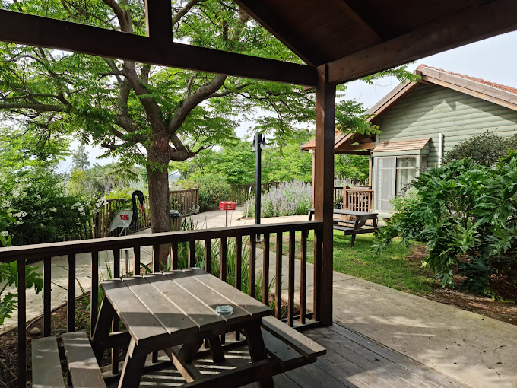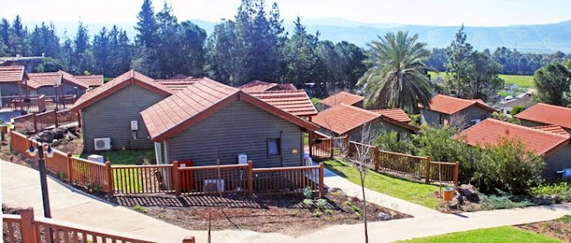

כפר הנופש - נופי גונן | בסיס אירוח | זוג בחדר | ילד חדר הורים | הערות
26-28.12 חמישי – שבת  חנוכה | ארוחת בוקר | 1820 ₪ | 455 ₪ | בקתות נופש משפחתיות , ארוחת בוקר טובה  פינוי בשבת עד 15:00 ,אפשרי גם 27-29.12
29-31.12 ראשון – שלישי  חנוכה | ארוחת בוקר | 1480 ₪ | 345 ₪ | אמצ"ש , בסיס מעולה לטיולים בגליל העליון ורמת הגולן כולל החרמון ..

הערות :
* המחירים לכל תקופת האירוח , בבקתות עץ משפחתיות ( עד זוג + 3 ילדים ), כוללים מע"מ ,
* תשלום עבור מיטת תינוק ( 100 ₪ ) . מבוגר שלישי או רביעי בתוספת של 730 ₪ לסופ"ש ו – 590 ₪ לאמצ"ש
* ילד : מגיל 2 – 12 שנים , תינוק עד שנתיים.
* קבלת חדרים החל משעה 14:30 פינוי חדרים בשבת - 15:00 , באמצ"ש בשעה 11:00 .
* הזמנות על בסיס מקום פנוי !! דמי ביטול : עד 7 ימי עסקים ללא חיוב , עד 4 תשלומים חודשיים .

* הרשמה ותשלום : מירי דבח 052-2721775 / 03-5139990 mirid@flying.co.il
שלומי מור 052-3264626 / 03-5139993 shlomimor@flying.co.il

*למאוחדת אין אחריות או התקשרות עם ספק זה ובשירותים הניתנים במהלך החופשה

